Alteraciones cognitivas, neuropsiquiátricas y calidad de vida en pacientes post covid-19 del hospital general “Dr. Miguel Silva”
González-García C. (ORCID:0000-0002-2628-9952).^{1,2}, Resendiz-Ramírez Y (ORCID:0000-0001-7041-7117)³ , Patricia Martínez-Medina (ORCID: 0000-0002-0825-5943)³, Cruz-Martínez Y (ORCID:0000-0001-5559-2339).^{1*}
¹Centro de investigación en Ciencias de la salud (CICSA), Facultad de Ciencias de la Salud, Universidad Anáhuac México.
²Secretaría técnica de la secretaría de salud, Estado de Michoacán.
³ Hospital General “Dr. Miguel Silva” de la Secretaría de Salud del Estado de Michoacán.

*Autor de correspondencia (email: yolanda.cruz@anahuac.mx)
González García C: (emai: dra.clgg1105@gmail.com)
Resendiz-Ramírez Y.:( yunuenrr@gmail.com )
Martínez-Medina P.:(email: dra_pmartinez@yahoo.com.mx)

INTRODUCCIÓN:
La infección por SARS-CoV-2 puede dejar secuelas cognitivas y neurológicas que afectan la calidad de vida (Hu et al., 2021; Nalbandian et al., 2021). En el Hospital General “Dr. Miguel Silva”, en Michoacán, se han atendido 4,430 casos de COVID-19 y 2,141 pacientes con enfermedad moderada o grave, lo que resalta la importancia de estudiar las secuelas neuropsiquiátricas en una población donde aún existe escasa evidencia regional en México.

OBJETIVO
Caracterizar las alteraciones cognitivas, neuropsiquiátricas y la calidad de vida en pacientes post COVID-19 en el Hospital General “Dr. Miguel Silva”.

METODOLOGÍA
Se realizó un estudio observacional, prospectivo, descriptivo y analítico en 140 pacientes con antecedente de hospitalización por COVID-19 entre 2020 y 2022, quienes fueron evaluados en 2025. Previa aceptación del consentimiento informado, se aplicaron las pruebas MoCA, MINI y SF-36. Se realizó estadística descriptiva y análisis de correspondencia múltiple para explorar asociaciones entre variables.

RESULTADOS Y DISCUSIÓN
Se analizaron 140 pacientes post-COVID-19 (45 ± 12 años); 52.1% fueron mujeres y 47.9% hombres. Predominó la población económicamente activa, y las comorbilidades más frecuentes se indican en la Tabla 1
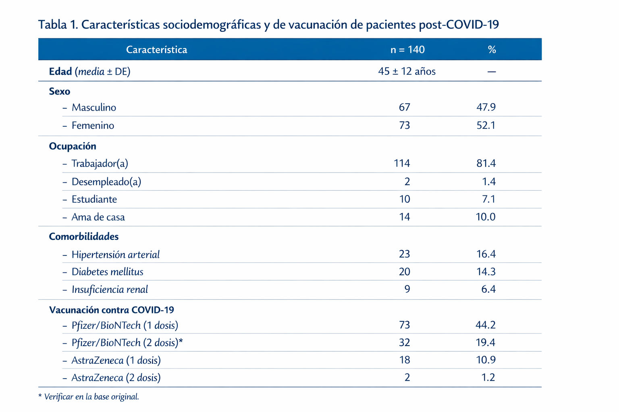
Noventaiseis pacientes presentaron deterioro cognitivo, con mayor afectación en la memoria, función visuocronstructiva, atención ejecutiva, abstracción, lenguaje fluidez, de repetición; mientras que la orientación permaneció conservada (Tabla 2). El 66.4% de los pacientes presentó episodio depresivo mayor, 5.0% episodios maníacos y 30.7% afectación en la calidad de vida posterior al COVID-19.
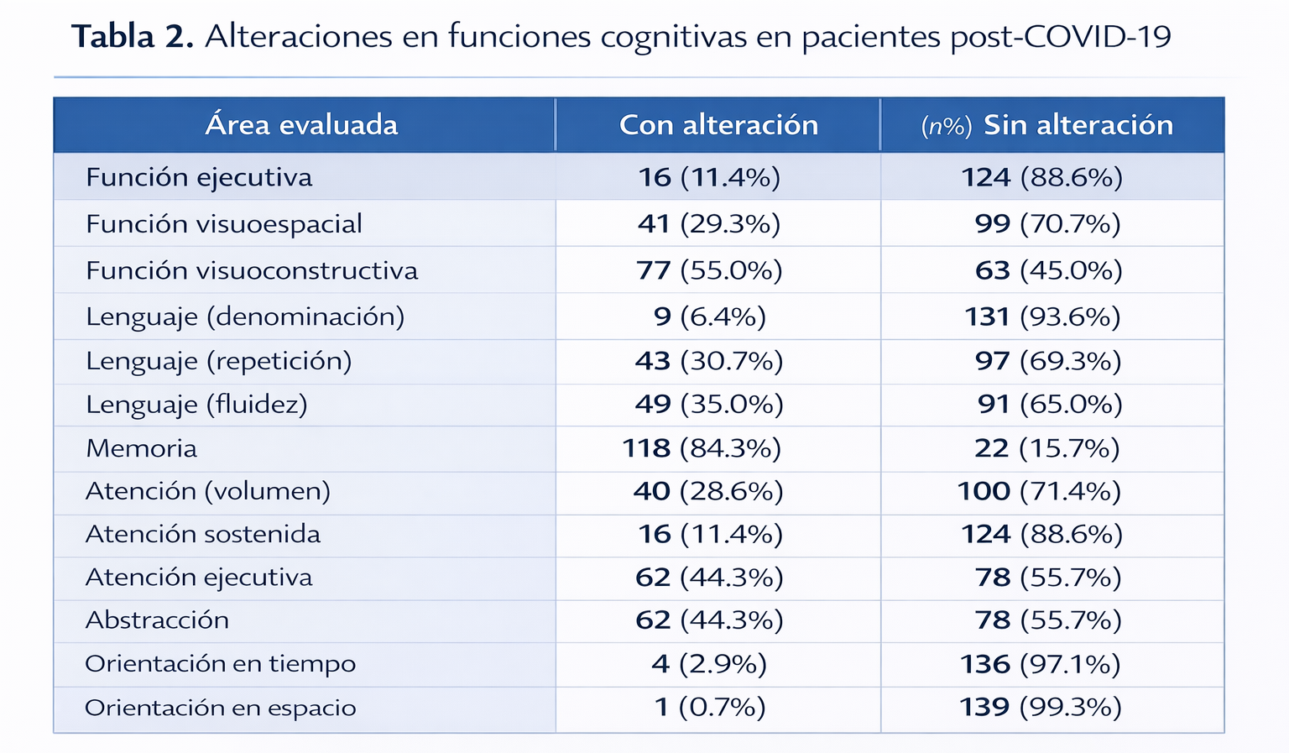
El análisis de correspondencia mostró que el grupo con probable trastorno cognivo se asoció con manía, depresión y menor calidad de vida Fig.1. Estos hallazgos respaldan la necesidad de seguimiento integral y detección oportuna en pacientes con antecedente de COVID-19.
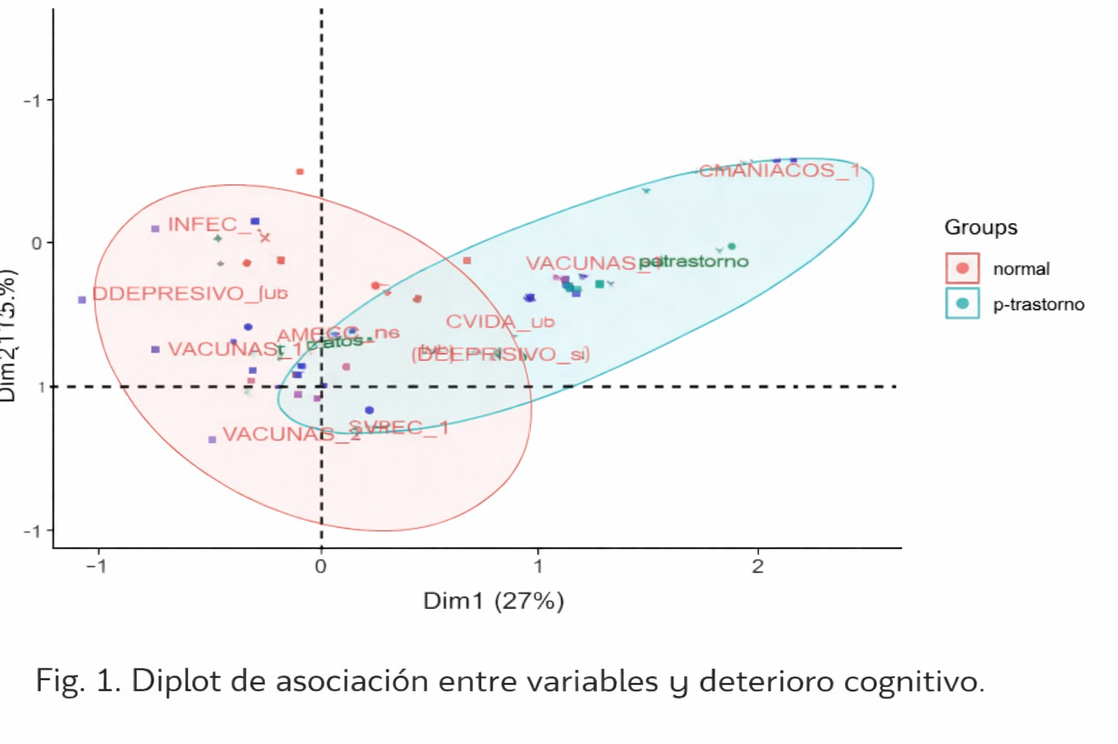
REFERENCIAS
Hu, B., Guo, H., Zhou, P., & Shi, Z.-L. (2021). Characteristics of SARS-CoV-2 and COVID-19. Nature Reviews Microbiology, 19(3), 141–154
Nalbandian, A., Sehgal, K., Gupta, A., Madhavan, M. V., McGroder, C., Stevens, J. S., Cook, J. R., Nordvig, A. S., Shalev, D., Sehrawat, T. S., Ahluwalia, N., Bikdeli, B., Dietz, D., Der-Nigoghossian, C., Liyanage-Don, N., Rosner, G. F., Bernstein, E. J., Mohan, S., Beckley, A. A., … Wan, E.Y.(2021). Post-acute COVID-19 syndrome. Nature Medicine, 27(4), 601–615.
NO ELIMINAR ESTA HOJA DEL ARCHIVO. ENVÍE EL ARCHIVO COMPLETO

Declaración de originalidad y autorización de publicación
III Encuentro de Investigadores de la Red Internacional de Universidades Regnum Christi (RIU)
Al enviar el presente resumen para su inclusión en las Memorias del III Encuentro de Investigadores de la Red Internacional de Universidades Regnum Christi (RIU), los autores declaran y aceptan lo siguiente:
1. Declaración de originalidad
Los autores declaran que el trabajo presentado es original, que no infringe derechos de propiedad intelectual de terceros y que cuenta con las autorizaciones necesarias en caso de incluir información, datos, imágenes o materiales previamente publicados. Asimismo, manifiestan que todas las personas que contribuyeron significativamente al trabajo han sido debidamente reconocidas como autores o colaboradores.
2. Titularidad de los derechos
Los autores conservan la titularidad de los derechos de autor y de propiedad intelectual sobre el contenido del resumen y sobre la investigación descrita en el mismo. La aceptación de esta declaración no implica transferencia de derechos patrimoniales al organizador del congreso ni al sello editorial responsable de la publicación.
3. Licencia de publicación
Los autores conceden al Sello Editorial de la Universidad Anáhuac Mayab, en su carácter de responsable de la edición de las memorias del evento, una licencia no exclusiva, gratuita y por tiempo indefinido para:
- Publicar el resumen como parte de las Memorias del III Encuentro de Investigadores de la RIU.
- Realizar las adaptaciones editoriales necesarias para su corrección de estilo, maquetación y edición dentro del volumen de memorias.
- Reproducir, distribuir y comunicar públicamente el contenido en formatos impresos y digitales.
- Difundir la obra a través de repositorios institucionales, bibliotecas digitales, plataformas académicas, bases de datos, sitios web institucionales y otros medios de difusión científica vinculados al congreso, a la Universidad Anáhuac Mayab o a la Red Internacional de Universidades Regnum Christi.
4. Alcance de la autorización
La presente autorización se limita exclusivamente a la publicación del resumen dentro de las memorias del congreso y no restringe el derecho de los autores a:
- Publicar versiones ampliadas del trabajo en revistas científicas, libros u otros medios académicos.
- Utilizar el contenido en tesis, proyectos de investigación, reportes técnicos u otras publicaciones académicas.
- Difundir su investigación en otros espacios científicos o de divulgación.
5. Responsabilidad del contenido
Los autores asumen plena responsabilidad por el contenido del resumen, incluyendo la veracidad de la información presentada, el cumplimiento de normas éticas de investigación y el respeto a derechos de terceros.
6. Aceptación de la declaración
El envío del resumen mediante el sistema o formato oficial del congreso constituye evidencia de que todos los autores conocen y aceptan los términos de la presente declaración y autorización de publicación.
X Declaro que he leído y acepto los términos de esta declaración y autorización de publicación.
Autor responsable: Dra. María Yolanda Cruz Martínez
Institución: Centro de investigación en Ciencias de la Salud (CICSA), F.C.S, Universidad Anáhuac México.
Título del trabajo con autores: Alteraciones cognitivas, neuropsiquiátricas y calidad de vida en pacientes post-Covid-19 del hospital general “Dr. Miguel Silva” González-García C, Resendiz-Ramírez Y , Patricia Martínez-Medina, Cruz-Martínez Y *

